**mrcp服务安装手册**

**目录**

1．系统介绍 1

1.1系统功能 1

1.2系统配置环境 1

1.2.1硬件环境 1

1.2.2软件环境 1

2．模块安装 1

2.1 前提 1

2.2 mrcp服务部署 1

2.2.1 mrcp服务配置 1

2.2.2 启动mrcp 3

3. 服务验证 3

3.1 验证asr模块 3

3.2 验证tts模块 4

# 1．系统介绍

## 1.1系统功能

本系统是对语音资源进行控制的服务。系统将待识别语音静音切除，去噪声处理，得到有效语音流转发给后台识别引擎，并将识别引擎返回的识别结果返回给上层业务，支持导航的后续工作。

## 1.2系统配置环境

### 1.2.1硬件环境

|  |  |  |  |  |
| --- | --- | --- | --- | --- |
| 操作系统 | CPU | 内存 | 磁盘 | 其他 |
| centos-server 7.0，64位 | 4c | 8G | 100G | 部署前关闭防火墙，防止客户端请求不到服务 |

### 1.2.2软件环境

1. gcc/g++ ：部署机器需要4.8及以上版本。

# 2．模块安装

## 2.1 前提

建议所有文件都放在/home/用户名/mrcp目录下，依赖工具放置在/home/用户名/mrcp/tools目录下。（以下例子的环境变量配置按照这个目录来配置）

授权申请，切换到bin目录下，执行 ./getinfo，会生成一个新文件，将此文件通过邮件发至我方人员并注明申请的产品号80，81以及线数、期限等信息，待我方人员将授权发过来后将文件重命名为license_80.dat,license_81.dat,放置在bin目录下即可正常使用。

## 2.2 mrcp服务部署

### 2.2.1 mrcp服务配置

1，进入目录conf，修改配置文件unimrcpserver.xml。

* 如下图部分，需要把ip地址修改为本机的ip地址。

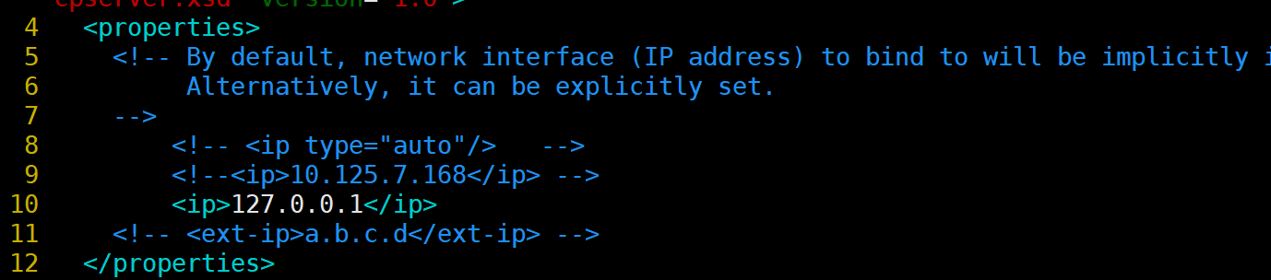

* tts模块配置修改

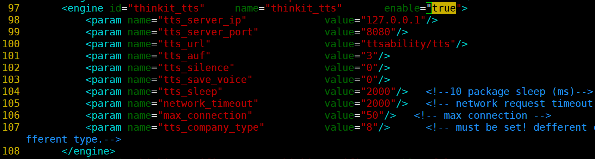

如果没有用到tts模块，enable设置为false，跳过下面tts设置；

tts_server_ip： tts服务ip地址；

tts_server_port：tts服务对外端口；

tts_url： tts服务对外访问路径；若是直接访问nginx，tts_url改为/tts; 若是 直接访问tomcat，tts_url改为ttsability/tts。

max_connection：为最大线数限制，不能超过授权线数，根据申请的授权数进行填写(产品号81)。

tts_save_voice： 为配置是否在mrcp侧保存语音。配置为1代表保存语音。

tts_company_type：默认为8，其他参数按默认即可。

* asr模块配置修改

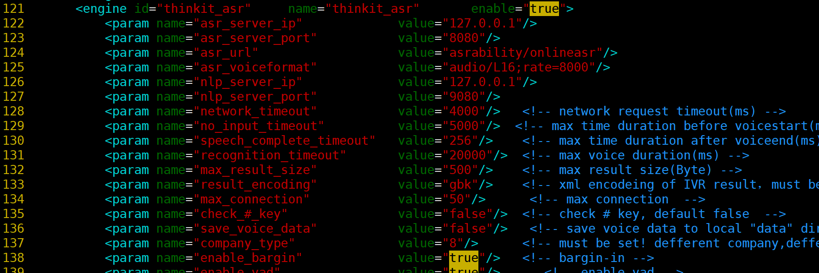

asr_server_ip： 在线asr的ip地址；

asr_server_port：在线asr服务的对外端口；

asr_url： 在线asr服务对外的访问路径，tomcat或nginx所在的机器，若是 直接访问nginx，asr_url改为/onlineasr; 若是直接访问tomcat，asr_url改为asrability/onlineasr。

max_connection：服务最大线程数，不能超过授权的线数，根据申请的授权数进行填写(产品号80)。

注意：对应模块的enable变量必须设置为true。

### 2.2.2 启动mrcp

**2.2.2.1、前台启动mrcp**

进入到目录unimrcp/bin，执行sh run_mrcpserver.sh，检查启动的前台日志是否有错误提示，如果没有错误提示，退出前台启动，执行后台启动。

**2.2.2.2、后台启动mrcp**

进入bin目录执行sh start.sh 启动服务。

查看mrcp是否启动成功，执行ps -ef | grep mrcp，如果出现下面界面，

表示启动成功：

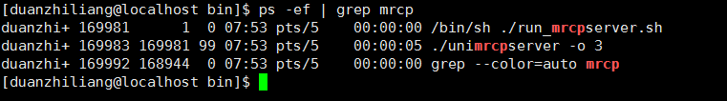

# 3. 服务验证

## 3.1 验证asr模块

1，进入conf目录下，配置客户端文件unimrcpclient.xml

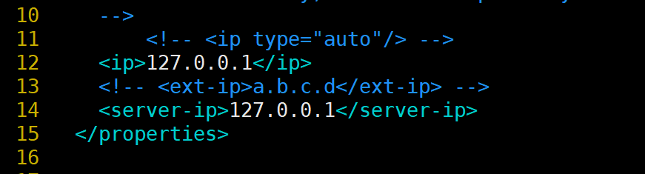

修改ip为本机ip地址。

1. 进入bin目录，执行 ./ unimrcpclient -f ../data/ one-8kHz.pcm(**或选择data目录下任意**

**语音文件)**

然后执行run recog，然后看mrcp服务端日志如果有识别结果说明asr模块部署成功。例子如下：

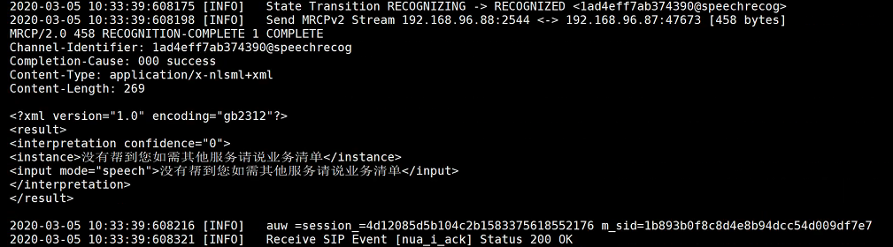

## 3.2 验证tts模块

1，配置客户端文件unimrcpclient.xml 同 3.1 的第一步

2，进入bin目录，执行 ./ unimrcpclient，然后执行run synth，如果在data目录下生成语音文件（unimrcpsever.xml配置时tts_save_voice必须配置成1）说明tts模块部署成功。也可以选择看mrcp服务端日志有语音流收到代表部署成功，如下：

